温馨提示：
此题库为Word版，请按住Ctrl,滑动鼠标滚轴，调节合适的观
看比例，点击右上角的关闭按钮可返回目录。
考点3 牛顿运动定律
一、选择题
1.（2012·四川理综·T21）如图所示,劲度系数为k的轻弹簧的一端固定在墙上,另一端与置于水平面上质量为m的物体接触(未连接),弹簧水平且无形变.用水平力F缓慢推动物体,在弹性限度内弹簧长度被压缩了x₀,此时物体静止.撤去F后,物体开始向左运动,运动的最大距离为4x₀.物体与水平面间的动摩擦因数为,重力加速度为g.则 ( )
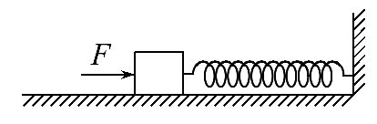
A．撤去F后，物体先做匀加速运动，再做匀减速运动
B．撤去F后，物体刚运动时的加速度大小为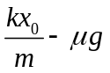
C．物体做匀减速运动的时间为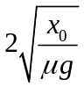
D．物体开始向左运动到速度最大的过程中克服摩擦力做的功为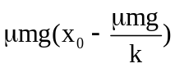
【解题指南】解答本题时可按以下思路分析：
物理过程分析
物体受力分析×××××
几个特殊位置的物理特征×××××
【解析】选B、D.撤去F后，水平方向上物体受到弹簧的弹力和摩擦力的作用，由于弹力是变力，所以物体开始不可能做匀变速运动，A错误；撤去F瞬间，水平方向上物体受到弹簧的向左弹力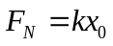和向右摩擦力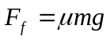的作用，由牛顿第二定律可知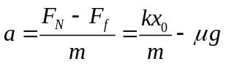，B正确；物体到达初位置时，和弹簧分离，之后才开始做匀减速运动，运动位移为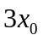，加速度为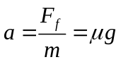，由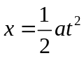得：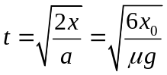，C错误；当水平方向上物体受到弹簧的向左弹力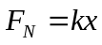和向右摩擦力平衡时，具有最大速度，所以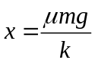，物体开始向左运动到速度最大发生的位移为（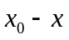），所以此过程中克服摩擦力做的功为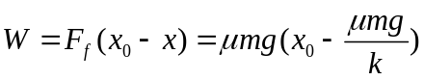，D正确.
2.（2012·上海单科·T8）如图，光滑斜面固定于水平面，滑块A、B叠放后一起冲上斜面，且始终保持相对静止，A上表面水平.则在斜面上运动时，B受力的示意图为 （ ）
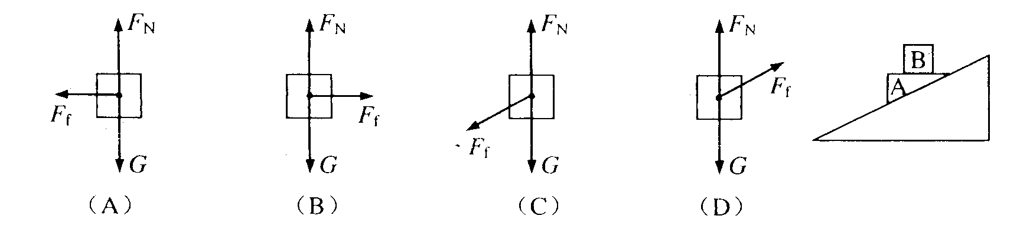
【解题指南】解答本题时可按以下思路分析：
对AB整体受力分析
根据牛顿第二定律判断加速度的方向
对B受力分析
【解析】选A.由于AB始终保持相对静止，故两者在斜面上运动的加速度均为：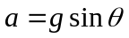，方向沿斜面向下，对B受力分析可知，重力mg与支持力F_{N}方向均为竖直方向，只有受到A对它的水平向左的静摩擦力，B能产生沿斜面向下的加速度，故选项A正确B、C、D错误.
二、计算题
1.（2012·四川理综·T24）如图所示,ABCD为固定在竖直平面内的轨道,AB段光滑水平,BC段为光滑圆弧,对应的圆心角θ=37°,半径r=2.5m,CD段平直倾斜且粗糙,各段轨道均平滑连接,倾斜轨道所在区域有场强大小为E=2×10⁵N/C、方向垂直于斜轨向下的匀强电场.质量m=5×10⁻²kg、电荷量q=+1×10⁻⁶C的小物体(视为质点)被弹簧枪发射后,沿水平轨道向左滑行,在C点以速度v₀=3m/s冲上斜轨.以小物体通过C点时为计时起点,0.1s以后,场强大小不变,方向反向.已知斜轨与小物体间的动摩擦因数μ=0.25.设小物体的电荷量保持不变,取g=10m/s²,sin37°=0.6,cos37°=0.8.
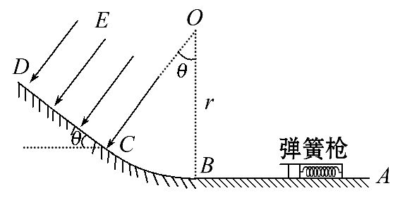
(1)求弹簧枪对小物体所做的功;
(2)在斜轨上小物体能到达的最高点为P,求CP的长度.
【解题指南】解答本题第(2)问时可按以下思路分析：
光滑段上整体用动能定理
前0.1s的匀减速
后0.1s的匀减速
【解析】(1)设弹簧枪对小物体做功为W_{f}，由动能定理得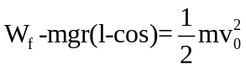 ①
代人数据得W_{f}=0.475J ②
(2)取沿平直斜轨向上为正方向.设小物体通过C点进入电场后的加速度为a₁，
由牛顿第二定律得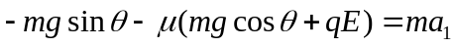 ③
小物体向上做匀减速运动，经t₁=0.1s后，速度达到v₁，有
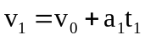
由③④可知v₁=2.1m/s，设运动的位移为s₁，有
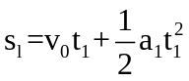 ⑤
电场力反向后，设小物体的加速度为a₂，由牛顿第二定律得
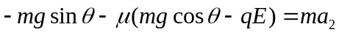 ⑥
设小物体以此加速度运动到速度为0，运动的时间为t₂，位移为s₂，有
0=v₁+a₂t₂ ⑦
s₂=v₁t₂+a₂t₂² ⑧
设CP的长度为s，有 s=s₁+s₂ ⑨
联立相关方程，代人数据解得 s=0.57m⑩
【答案】(1)0.475J (2)0.57 m
2.（2012·重庆理综·T25）某校举行托乒乓球跑步比赛,赛道为水平直道,比赛距离为s,比赛时,某同学将球置于球拍中心,以大小为a的加速度从静止开始做匀加速直线运动,当速度达到v₀时,再以v₀做匀速直线运动跑至终点.整个过程中球一直保持在球拍中心不动.比赛中,该同学在匀速直线运动阶段保持球拍的倾角为θ₀,如图所示.设球在运动中受到的空气阻力大小与其速度大小成正比,方向与运动方向相反,不计球与球拍之间的摩擦,球的质量为m,重力加速度为g.
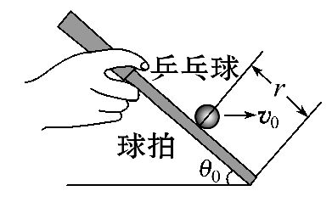
(1)求空气阻力大小与球速大小的比例系数k;
(2)求在加速跑阶段球拍倾角θ随速度v变化的关系式;
(3)整个匀速跑阶段,若该同学速度仍为v₀,而球拍的倾角比θ₀大了β并保持不变,不计球在球拍上的移动引起的空气阻力变化,为保证到达终点前球不从球拍上距离中心为r的下边沿掉落,求β应满足的条件.
【解题指南】解答本题时可按以下思路分析：
乒乓球受力分析
运动情况
匀速阶段：合力为零

加速阶段：竖直方向
水平方向
根据受力情况结合运动公式
【解析】(1)在匀速运动阶段,有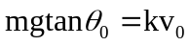得
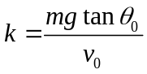
(2)加速阶段,设球拍对球的支持力为N',有
N'sin-kv=ma
N'cos=mg
得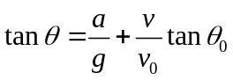
(3)以速度v₀匀速运动时,设空气阻力与重力的合力为F,有
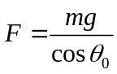
球拍倾角为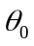+β时,空气阻力与重力的合力不变,设球沿球拍面下滑的加速度大小为a'
有Fsinβ=ma'
设匀速跑阶段所用时间为t,有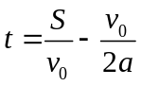
球不从球拍上掉落的条件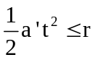得
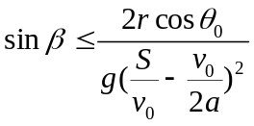
【答案】(1)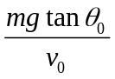 (2)
(3)
3.（2012·上海单科·T30）如图，将质量m=0.1kg的圆环套在固定的水平直杆上.环的直径略大于杆的截面直径.环与杆间动摩擦因数μ=0.8.对环施加一位于竖直平面内斜向上，与杆夹角=53°的拉力F，使圆环以a=4.4m/s²的加速度沿杆运劝，求F的大小.
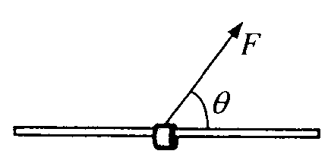
【解题指南】解答本题时可按以下思路分析
圆环的运动状态
根据牛顿第二定律列式求解
圆环的受力情况
【解析】令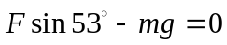，解得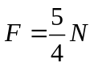
当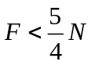时，环与杆的上部接触，受力如图，
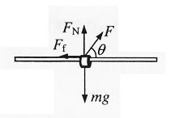
由牛顿第二定律得：
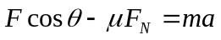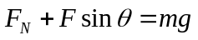
由此得：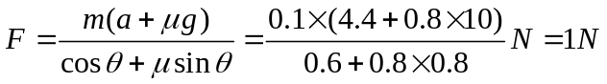
当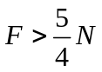时，环与杆的下部接触，受力如图，
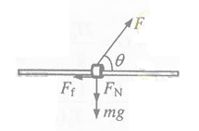
由牛顿第二定律得：
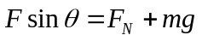
由此得：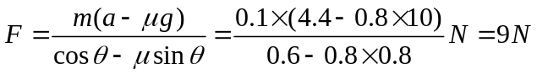
【答案】1N或9N

